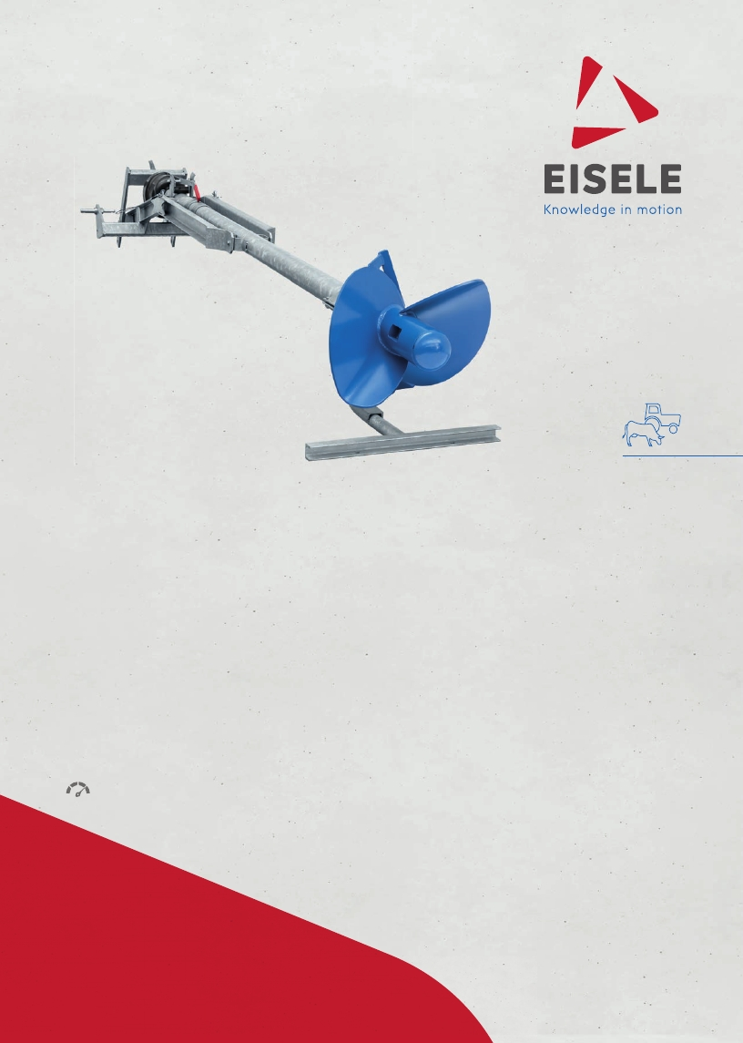
Poľnohospodárstvo

PTO miešadlá ZP
pre kontajnery
Miešadlá Eisele ZP sú ideálne flexibilné mobilné
riešenie pre veľké rozsahy a hĺbky ponorenia v otvorených
a uzavretých nádobách.

Vývodové hriadeľové miešačky Eisele vďačia za svoju vynikajúcu
pozíciu produktu najvyšším výrobným štandardom v kombinácii s
rozsiahlymi praktickými skúsenosťami.

Dĺžky: od 3,5 m do 6,0 m

33,0 kW do 48,0 kW

Výhody
· Miešadlo z nehrdzavejúcej ocele
· Širokolistá náporová vrtuľa
s vysokým ťahom
· Hnací hriadeľ v olejovom kúpeli
· Masívne prevedenie

PTO miešadlá ZP
WA10006
pre kontajnery

Otvorené lagúny
Betónovým krytom Otvorená nádrž
Nádrž s
Fóliovou strechou
Nádrž s
Oceľová nádrž

Zariadenie
· Trojbodový záves
· Voliteľne s mechanickým alebo
hydraulickým nastavením
· Širokolistá náporová vrtuľa
· Miešadlo a ochranná tyč z nehrdzavejúcej ocele
Príslušenstvo
· Spiatočka pre jazdu
vpred a vzad
· Schneidwerk
· Rôzne vývodové hriadele
· Podvozok

Technické Dáta
Typ Dĺžka Požiadavka na výkon Otáčky Minimálny otvor jamy
540 1 / min s hrúbkou stropu 0,25 m

Pohon PTO m kW PS 1/min m
Pohon traktora ZP

454 3,5 - 6,0 33 45 540 0,50
654 3,5 - 6,0 48 65 540 0,60

Údaje o výkone sa týkajú vody. Informácie a ilustrácie sú nezáväzné.

Franz Eisele u. Söhne GmbH & Co. KG
Hauptstraße 2 - 4 · 72488 Sigmaringen · Germany

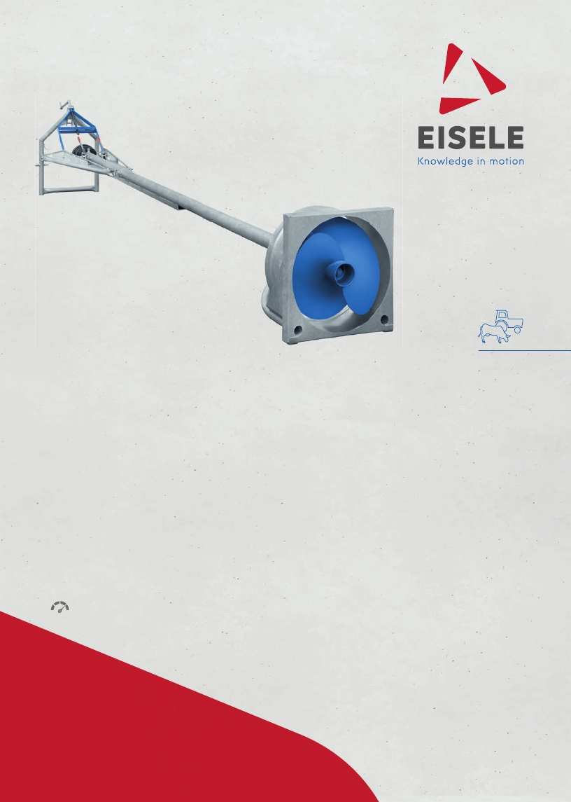
Poľnohospodárstvo

PTO miešadlá ZQU, ZQUE
Pre kanály
Miešadlá vývodového hriadeľa Eisele ZQU sú ideálne pre cirkulačné
systémy kanálov na hnojenie, známe aj pod pojmom „slalomový
systém“. Vysoká rýchlosť cirkulácie je zaistená dvojzávitovou
vrtuľou.

Pripojený elektrický pohon (ZQUE) umožňuje stacionárne
použitie.

Dĺžka: od 3,5 m do 6,0 m

11,0 kW do 48,0 kW
Výhody
· Miešadlo z nehrdzavejúcej ocele
· Dvojradý Schneck,
ťahajúci alebo tlačiaci
· Hnací hriadeľ v olejovom kúpeli
· Masívne prevedenie

Zapfwellenrührwerke ZQU, ZQUE
WA10054
für Kanäle

Slalomsystem

Ausstattung
· Dreipunktaufhängung mit mechanischer oder
hydraulischer Verstellung
· Optional: Befestigungsbock
für stationären Einbau
· Doppelgängige Schnecke (verzinkt / Edelstahl)
· Rührstange und Schutzbügel in Edelstahl
· Düse mit Schutzring
· Gleitschiene mit Einbaurahmen
(verzinkt / Edelstahl)
· Optional mit aufsteckbarem Elektroantrieb
bis 15 kW

Zubehör
· Wendegetriebe für
Vor- und Rücklauf
· Diverse Zapfwellen

Technische Daten

Typ Baulänge Kraftbedarf bei Drehzahl Düsendurchmesser
540 1 / min

Antrieb-Zapfwelle- m kW PS 1/min mm
Schlepperantrieb ZQU

403 3,5 - 6,0 3o 40 540 570
653 3,5 - 6,0 48 65 540 670

Antrieb-Zapfwelle & m kW PS 1/min mm
Elektroantrieb ZQUE

403-154 3,5 - 6,0 11 15 400 570
403-204 3,5 - 6,0 15 20 450 570
653-204 3,5 - 6,0 15 20 400 670

Leistungsdaten sind auf Wasser bezogen. Angaben und Abbildungen sind unverbindlich.

Franz Eisele u. Söhne GmbH & Co. KG
Hauptstraße 2 - 4 · 72488 Sigmaringen · Germany

